1. Определите, на каком из рисунков изображены:
а) только параллели;
б) только меридианы;
в) градусная сетка.
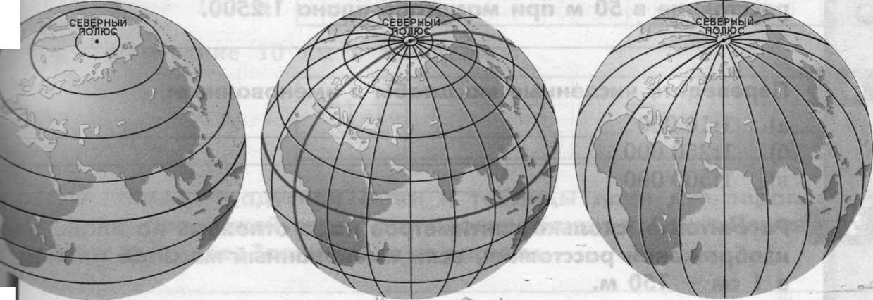
_____________ __________ ____________

2. Определи и подпиши :
экватор _
Гринвичский меридиан _

3. Расположите параллели по порядку от самой длинной до самой короткой:
45° ю.ш., 25° с.ш., 0° ш., 70° ю.ш., 30° ю.ш., 60° с.ш., 20° с.ш.

4. Рассчитайте, сколько сантиметров надо отложить на плане изображении расстояния, если именованный масштаб плана в 1 см — 150 м.
а) в 600 м ____________________________
б) в 15 км ____________________________
в) в 1500 м _____________________________
Переведите численные масштабы в именованные:
а) 1:10 000 _______________________________
б) 1:250 000 _______________________________
в) 1:500 000 _______________________________
5.Определите расстояние на карте между городами:
Астана-Дели ________________________________
Осло — Стокгольм ____________________________

6. Укажите когда на всех широтах день равен ночи:
а) 23 сентября б) 23 декабря в) 22июня
7. Укажите остров, координаты которого 41⁰ Ю.Ш; 145⁰ В.Д
а) Пасхи б) Исландия в) Тасмания г) Кергелен
8. Определить столицу государств и их географические координаты.
Государство | столица | Географическая широта | Географическая долгота
Россиия
США
Бразилия
Египет
9. Первым мореплавателем, совершившим кругосветное путешествие, был:
а) викинг Э. Рыжий; в) англичанин Дж. Кук;
б) испанец X. Колумб; г) португалец Ф. Магеллан.
Первым из европейцев достиг побережья Австралии:
а) голландец А. Тасман; в) англичанин Дж. Кук;
б) испанец X. Колумб; г) португалец Васко да Гама.
Первым достиг Южного полюса:
а) норвежец Ф. Нансен; в) англичанин Дж. Кук;
б) норвежец Р. Амундсен; г) англичанин Р. Скотт.
10. Установите соответствия между экспедициями и результатами их исследований:
- экспедиция Ф. Попова и С. Дежнева;
- вторая Камчатская экспедиция;
- экспедиция И. Крузенштерна и Ю. Лисянского;
- экспедиция Ф. Беллинсгаузена и М. Лазарева.
а) открытие Антарктиды;
б) первая русская кругосветная экспедиция;
в) открытие пролива между Азией и Америкой;
г) открытие морского пути от Камчатки в Японию,
достижение северо-западных берегов Америки.

1 | 2 | 3 | 4

Ответы
 | Баллы
1 задание ( а, в б.) | 3 балла
Правильность подписания | 2 балла
3. а)4 см. б) 15000м-100см в)10см. | 1+2+1=4балла
4.а) 1 см -100м -0,1 км б) 1 см-2,5 км в) 1см-5 км. | 3 балла
5.2500км, 450 км | 1 балл
6. а | 1балл
7. в) Тасмания | 2 балла
8. | 4+4=8 баллов
  Государство | столица | Географическая широта | Географическая долгота
  Россиия | Москва | 55с.ш; | 39в.д
  США | Вашингтон | 39с.ш; | 76 з.д
  Бразилия | Бразилиа | 15 ю.ш; | 48з.д
  Египет | Каир | 30 с.ш; | 31в.д
9. г
10. | 2 балла
  1 | 2 | 3 | 4
  в | г | б | а
 | Итого:26

